不 符 合 项 报 告
审核领域及类型 | □QMS □50430 □EMS ■OHSMS □FSMS □HACCP  □初审□第( )阶段审核□再认证■监督（一）次□证书转换□特殊审核□其他
受审核方 | 浙江格尔森木业有限公司 | 陪同人员 | 蒋学民
受审核部门 | 生技部 | 预计整改完成日期
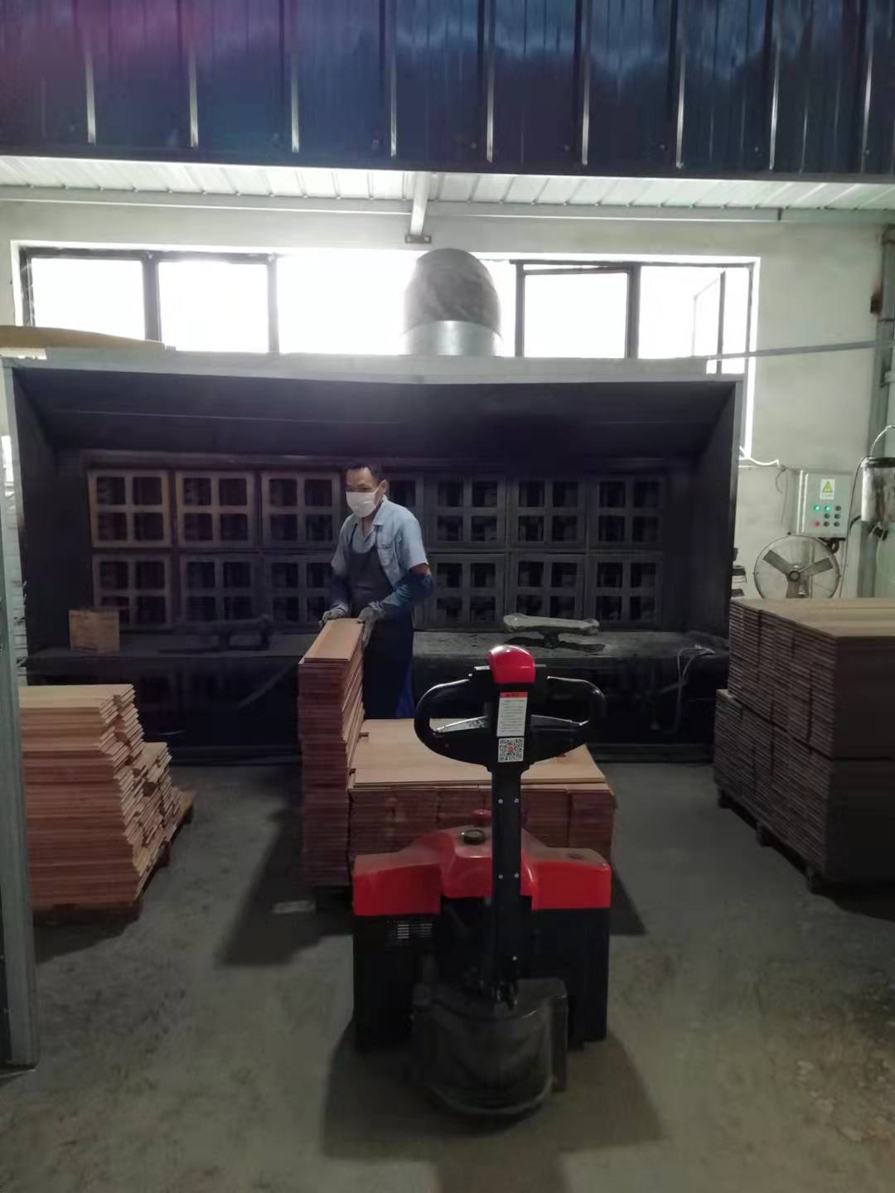
不符合事实描述:

喷涂工佩带的口罩不符合要求。

上述事实不符合：□GB/T 19001:2016 idt ISO 9001:2015标准 条款
□GB/T 50430-2017标准 条款:
□ GB/T 24001-2016 idt ISO 14001:2015标准 条款
■GB/T 45001-2020 idt ISO45001：2018标准 8.1 条款相关要求

不符合性质：□严重 一般

审核员： 审核组长： 受审核方代表：
日 期： 日 期： 日 期：
纠正措施验证（包括验证的主要内容和结果）
验证了纠正措施和整改材料，纠正有效。

审核员： 日期：
不符合项纠正措施表
不符合项事实摘要：
喷涂工佩带的口罩不符合要求。
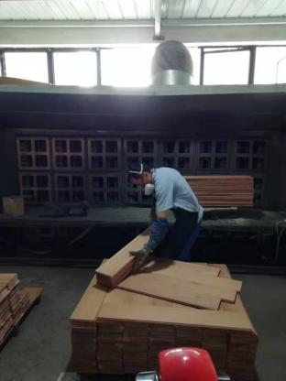
纠正情况：

已经对员工进行现场教育，并穿戴符合要求的口罩。

原因分析：
气候炎热，个人防护意识差造成。
纠正措施：
现场对员工进行批评教育，并立即穿戴符合要求的口罩。

预定完成日期：2021.10.14
举一反三检查情况：

对涉及到职业危害岗位的进行检查，按规定要求佩带劳保用品。

受审核方纠正措施有效性的验证：
纠正有效。

验证人： 日期：
受审核方代表： 日期:

